사용자 매뉴얼
Version 1.0

작성일 : 2012년 5월 18일
작성자 : 김승용

목차

1. 개요

2. 프로그램 설명

1) 흐름도

2) 기존프로세스와 개발프로세스의 비교

3) 설치방법

4) 화면구성

5) 매핑테이블 만들기

6) 프로그램 실행

7) Bug fix

1. 개요

- Unix 쉘과 jp1으로 운영데이터를 개발로 로드하던 과정을 한 화면에서 처리하도록 함.

2. 프로그램 설명

1) 흐름도

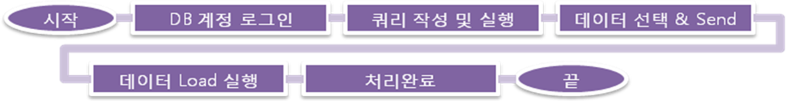

2) 기존프로세스와 개발프로세스의 비교

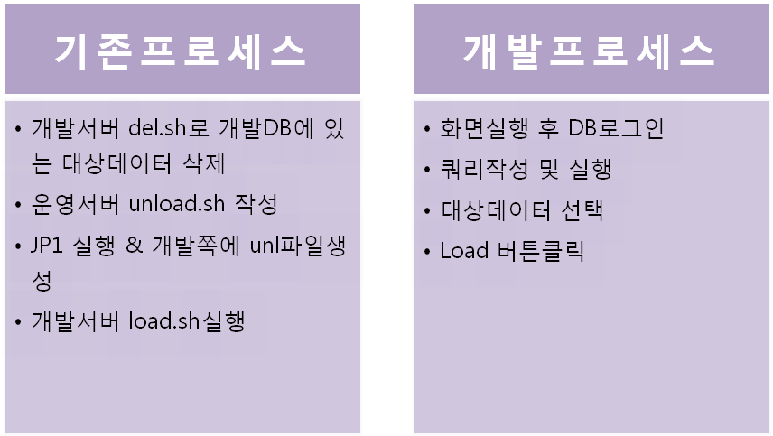

3) 설치방법

-. AP2DEV-Setup.exe 을 실행

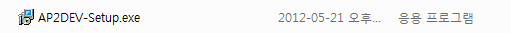

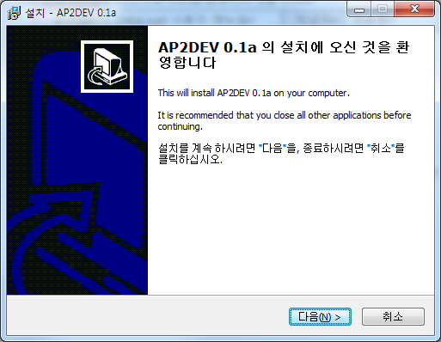

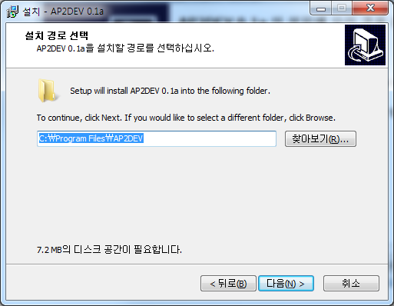

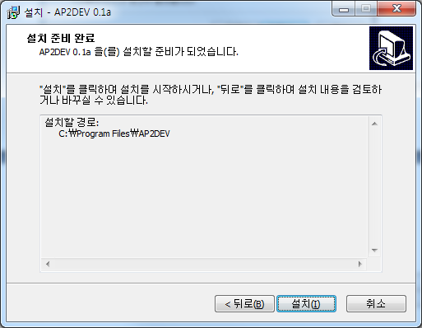

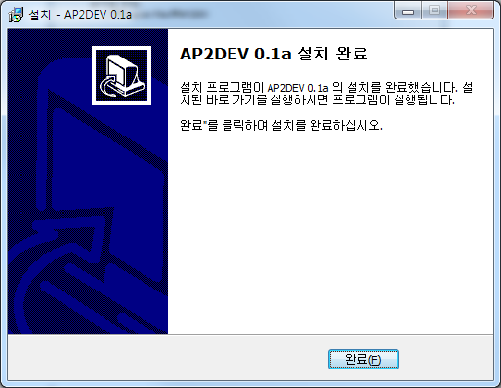

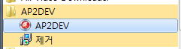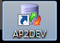

-. AP2DEV 실행
4) 화면구성

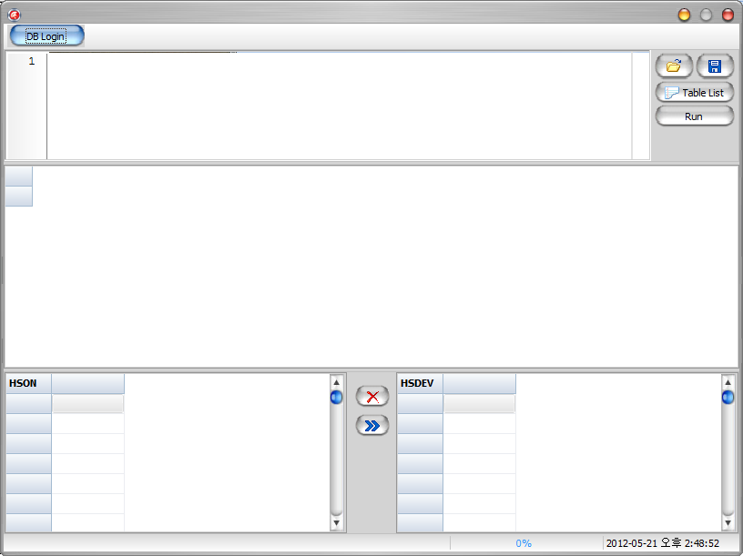

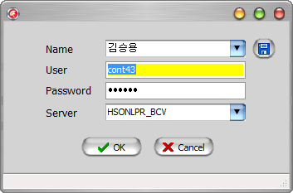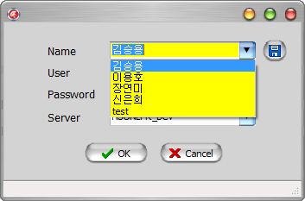

5) 매핑테이블 만들기

DataPump.ini 내에 테이블별 컬럼 작성 (운영과 개발의 테이블 구조가 다른 것이 있어 작성함)

ex)
[HSON.TBIC001_OPR]
KEY=POL_NO
POL_NO=
ENT_DGN_NO=
TREATY_HQ_CD=
TREATY_BRH_CD=
…

[HSON.TBIC001_DEV]
POL_NO=
ENT_DGN_NO=
TREATY_HQ_CD=
TREATY_BRH_CD=
…

-. 작성방법
운영테이블은 테이블명_OPR로 작성하고
[HSON.TBIC001_OPR]
KEY값은 운영테이블의 아래에 KEY=POL_NO|ENDOR_NO 이렇게 작성해준다.

개발테이블은 테이블명_DEV로 작성하고
[HSON.TBIC001_DEV]
KEY는 작성하지 않는다.
6) 프로그램 실행

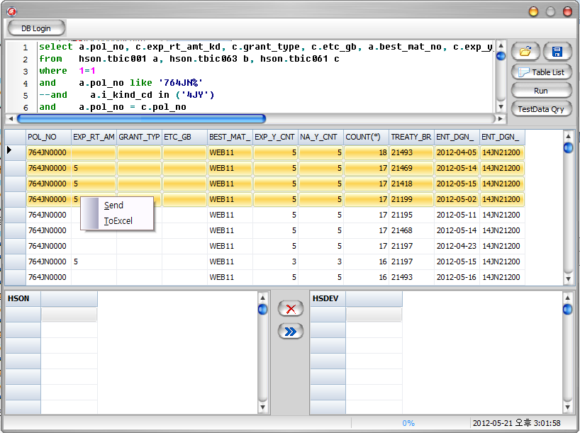
결과 그리드에서 데이터 선택후 마우스 오른쪽 버튼 클릭



